Hvad er dagcenter Midt
Et sted, hvor du kan være sammen med ligesindede.
Vi har fokus på at hjælpe dig til at bevare færdigheder igennem aktiviteter/træning.
Personalet er ansat i Område Midtbyen, og du får tilknyttet en kontaktperson.

Tilbuddet er til:
- Dig der har en ægtefælle/
samlever der har brug for aflastning
- Dig, som bor alene og har demens eller kognitive problemer

Formål:
-At medvirke til at du kan blive længst muligt i eget hjem
-At aflaste og styrke din familie og venner, så de forsat kan drage omsorg for dig
-At understøtte en afklaring af fremtid og rette fremtidige indsats

Tilbuddet kræver visitation, efter Serviceloven § 84.
Visitation gives ud fra en konkret individuel vurdering fra en borgerkonsulent eller demensnøgleperson.

Dagcenter Midt er et midlertidigt tilbud. Det betyder, at visitationen løbende vurderes og det tages op min. hver halve år, hvad der videre skal ske: er dagcentertilbuddet stadig tilstrækkeligt i forhold til aflastningen? Skal dagcenter tilbud udvides/afsluttes? Evt. andre tilbud, som DCA eller plejebolig.

Hvad lægger vi vægt på i dagcenteret?
- At møde det enkelte menneske med respekt
- At skabe en positiv oplevelse for dig i et aktivt fællesskab
- Samvær og nærvær
- At skabe struktur på hverdagen
- At støtte din egen opfattelse af dig selv

Hvordan gør vi?
Med udgangspunkt i dine interesser og behov finder vi den/de grupper, der passer bedst til dig.
I grupperne laver vi eks.:
- træning
- busture
- læser nyheder og bøger
- taler om dit og andres liv
- besøger museer
- spiller kort, yatzy
- bager/laver marmelade m.m.
Forplejning
Vi tilbyder formiddagskaffe og brød, frokost (lun ret og smørrebrød), samt eftermiddagskaffe og brød.
Betalingen for mad og drikke, trækkes over pensionen.


Transport
Der er mulighed for at blive visiteret til kørselsordning efter Serviceloven.
Egenbetalingen svarer til et klip på et 2-zoners klippekort, tur/retur. Betalingen trækkes over pensionen
Tidspunkt for hvornår du skal være klar til at tage afsted aftales med kontaktperson.



Vi glæder os til at se dig i dagcentret

Åbningstider:

Mandag 10.00-15.00
Tirsdag 10.00-15.00
Onsdag 10.00-15.00
Torsdag 10.00-15.00
Fredag 10.00-15.00

Adresse:

Lokalcenter Møllestien
Grønnegade 10
8000 Aarhus C.

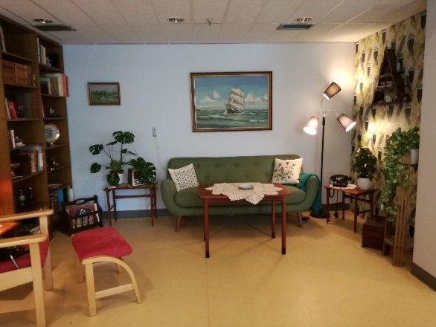

Ved afbud kontaktes Dagcenteret

4185 5555

For visitation kontakt:

Borgerkonsulent via telefonlinjen
” En indgang” 87131600

Eller

Demensnøgleperson:
Anette Bech-Nielsen 51575839

Dagcenter Midt
Område Midtbyen

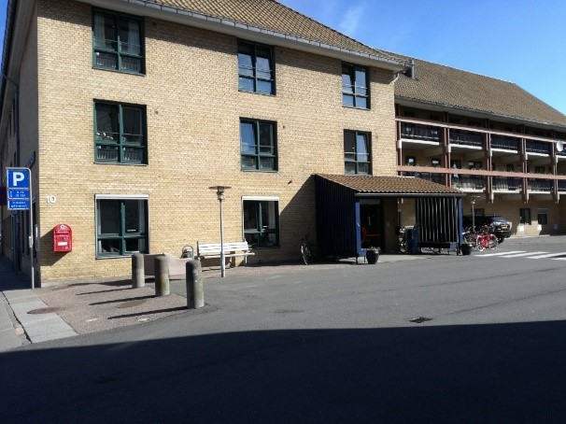

Information til borgere/familie
om dagcenteret



